Curso certifiação Java SE 7 Programmer I: Handling exceptions (Lidando com exceções)

1 Differentiate among checked exceptions, RuntimeExceptions and Erros (Diferencie entre checked exceptions, RuntimeExceptions e erros)

A classe principal relacionada a exceções é a Throwable: qualquer erro é derivada desta classe. Suas filhas diretas são: Error e Exception.

Error

São erros de execução gerados por uma situação totalmente anormal que não deveria ser prevista pela aplicação. Ex: OutOfMemoryError. Estes erros são de responsabilidade da JVM, ou não é de responsabilidade da aplicação.

Exceptions

São erros de execução que são de responsabilidade das aplicações. Ex: SQLException. As exceptions são divididas em 2 categorias: checked e unchecked.

Unchecked são exceptions que teoricamente podem ser mais facilmente evitadas pelo próprio programador se ele codificar de maneira mais cuidadosa.
Checked são exceptions que teoricamente não são fáceis de evitar, de modo que a melhor abordagem é estar sempre preparado para seu acontecimento.

As unchecked são as classes que derivam de RuntimeException, que por sua vez é filha de Exception. As outras classes na árvore da Exception definem as checkeds.

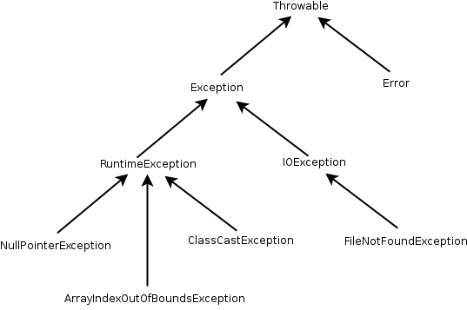

2 Describe what Exceptions are used for in Java (Descreva o que são Exceções e para que são usadas no Java)

As exceptions permitem que isolemos o tratamento de um comportamento por blocos, separando o bloco de lógica de nosso negócio do bloco de tratamentos de erros (sejam eles Exceptions ou Errors, como veremos adiante).

DICAS

- as exceções são usadas para substituir diversos if's para verificação de objetos nulos por exemplo, para evitar nullPointer, e diversas outras verificações.
- servem para ser utilizadas como mecanismo para determinar o que fazer quando algo inesperado acontece;
- separar o tratamento de erros da lógica principal;
- somente checked exceptions precisam ser pegadas (caught) ou declaradas;
- Checked exceptions são geralmente lançadas pelo programador;
- RuntimeExceptions podem ser lançadas pela JVM e pelo programador;

3 Create a try-catch block and determine how exceptions alter normal program flow (Crie um bloco try-catch e determine como as exceções alteram o fluxo normal do programa)

O bloco try-catch separa o código que pode gerar uma exception. Não é interessante usar no catch a Throwable, pois todos os erros serão tratados por este bloco. Nem errors, pois estes são de responsabilidade da JVM serem tratados.

DICAS

- as linhas de código abaixo da linha que gerou o erro não serão executadas;
- caso a exception lançada não estiver no catch, o código para e lança a exceção sem tratá-la, como se não houvesse try-catch;
- variáveis locais não inicializadas não podem ser utilizadas pelo compilador. Toda variável tem de ser inicializada para ser utilizada (mesmo que com null);
- exceptions não capturadas com catch, param a execução do programa;

4 Invoke a method that throws an exception (Invoque um método que lance uma exceção)

5 Recognize common exception classes and categories (Reconheça classes de exceções comuns e suas categorias)

ArrayIndexOutOfBoundsException e IndexOutOfBoundsException

Um ArrayIndexOutOfBoundsException ocorre quando se tenta acessar uma posição que não existe em um array.

Um IndexOutOfBoundsException ocorre quando se tenta acessar uma posição inexistente em uma lista.

NullPointerException

Quando se tenta acessar uma variável nula.

ClassCastException

Quando é feito o cast de um tipo para outro incompatível.

NumberFormatException

Quando é feito um parse em uma string ou valor incorreto.

IllegalArgumentException

Quando o método recebe valores inválidos em sua lista de parâmetros.

IllegalStateException

Indica que o objeto está em um estado que não pode ser utilizado. Ex:

class Pessoa {
boolean dormindo = false;

void dormir() {
this.dormindo = true;
System.out.println("dormindo...");
}
void acordar() {
this.dormindo = false;
System.out.println("acordando...");
}
void andar() {
if(this.dormindo) { // Só pode andar acordado.
throw new IllegalStateException("Deveria estar
acordado!");
}

System.out.println("andando...");
}
}

ExceptionInInitializerError

Uma classe é carregada no momento da sua primeira utilização. Isso se dá quando algum método estático ou atributo estático são acessados ou quando um objeto é criado a partir da classe em questão. No carregamento de uma classe, a JVM pode executar um trecho de código definido pelo programador. Esse trecho deve ficar no que é chamado bloco estático.

class A {
static {
// trecho a ser executado no carregamento da classe.
}
}
É totalmente possível que algum erro de execução seja gerado no bloco estático. Se isso acontecer, a JVM vai "embrulhar" esse erro em um ExceptionInInitializerError e dispará-lo.
Esse erro pode ser gerado também na inicialização de um atributo estático se algum problema ocorrer. Exemplo:

class A {
static {
if(true)
throw new RuntimeException("nao vou deixar nao...");
}
}

public class Teste {

public static void main(String[] args) {
new A();
}
}

Lança um ExceptionInInitializerError.

StackOverflowError

Todos os métodos invocados pelo programa Java são empilhados na Pilha de Execução. Essa pilha tem um limite. Quando um método chama ele mesmo infinitamente (loop) esta exceção será lançada.

NoClassDefFoundError

Quando o código for compilado, todas as classes devem estar no classpath. Na execução também. Quando umas das classes necessárias não é encontrada, esta exceção é lançada.

OutOfMemoryError

Ocorre quando a JVM já usou toda a memória disponível. Ocorre em inicialização de objetos infinitamente, por exemplo. catch (Exception e){
System.out.println("3");
}

